BACCALAURÉAT TECHNOLOGIQUE

ÉPREUVE D’ENSEIGNEMENT DE SPÉCIALITÉ

SESSION 2022

SCIENCES ET TECHNOLOGIES DE L’INDUSTRIE ET DU DÉVELOPPEMENT DURABLE

Ingénierie, innovation et développement durable

Architecture et construction
CORRECTION 2I2DAC

PARTIE 1
Question 1.1
L’objectif mondial de réduction du CO₂ à horizon 2050 est de 60 %.
La poste expérimente en Franche-Comté des véhicules légers à hydrogène, sans émission polluante, spécialement conçus pour s'adapter aux tournées des facteurs. Ils sont conçus pour ne pas polluer et améliorer les conditions de travail des postiers.
Elle s'est fixée pour objectif de réduire ses émissions de CO₂ de 20 % d'ici 2025.
Question 1.2
Demande mondiale = 165 millions de tonnes d'H₂
Soit 165 / 579 = 0,285 = 28,5 %
Question 1.3.
Énergies fossiles (gaz, charbon, pétrole), énergie nucléaire, énergies renouvelables (hydraulique, éolienne, solaire, géothermie, biomasse)
Énergie primaire carbonée = production de CO₂, pollution atmosphérique, effet de serre
PARTIE 2
Question 2.1
Stockage sous forme gazeuse (haute pression)
Stockage sous forme solide (hydrure métallique)
Question 2.2.
Stockage gazeux : volume = 850 litres, pression = 28 bars
Stockage solide : volume = 5 litres, pression = 3 bars
Question 2.3.
Équipement = électrolyseur
Question 2.4
La capacité de production d’hydrogène est de 0,08988 kgH_{2·}h⁻¹
Question 2.5.
La puissance de l’électrolyseur est de 5,5 kW. Sachant que E = P · t, on a une énergie consommée en 1h de E = 5,5 × 1 = 5,5 kW·h.
Pour obtenir 1 kg d’hydrogène, il faut : E_{électrolyseur} = 1 / (0,08988 × 5,5) = 61,19 kW·h/kgH₂

Question 2.6
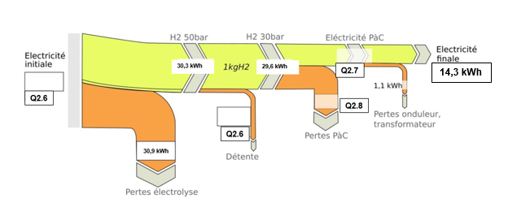
Sur le DR1.1
61,2 kWh
14,2 kWh
0,7 kWh
15,4 kWh
Question 2.7
La pile à combustible AIRCELL 1000 ACS consomme 65 g d’H₂ pour produire 1 kW·h d’électricité. Soit C_{PAC} = 65 gH₂/kW·h soit C_{PAC} = 0,065 kgH₂/kW·h
Ce qui représente E_{PAC} = 1 / 0,065 = 15,4 kW·h/kgH₂
Question 2.8.
Son rendement à la puissance nominale est de 52 %
Les pertes sont donc de 100 − 52 = 48 %. On relève l’énergie en entrée de la PàC : 29,6 kW·h
On a donc : 29,6 × 48 / 100 = 14,2 kW·h, ce qui correspond.
Question 2.9.
On applique la formule η = E_{PAC} × η_{DC/DC} × η_{DC/AC} / E_{électrolyseur} = 15,4 × 0,98 × 0,95 / 61,2 = 23,4 %
À partir du diagramme de Sankey on a : η = 14,3 / 61,2 × 100 = 23,4 %
On retrouve la même valeur, ce qui est cohérent.
Les deux principaux éléments responsables des pertes sont l’électrolyseur et la pile à combustible.

PARTIE 3
Question 3.1
Eu = 19,2 · S · Cx + 0,82 · Cr · m + 0,011 · m
= 19.2 × 0,65 + 0,82 × 0,012 × 685 + 0,011 × 685
= 12,48 + 6,74 + 7,535
Eu = 26,755 MJ
Lors d’un cycle WLTP, l’énergie utile à fournir à un véhicule de type Renault Twizy ou MobyPost pour parcourir 100 km est de Eu = 26,755 MJ
Comme : 3,6 MJ = 1 kW·h
On obtient :
Eu = 26,755 / 3,6 = 7,43 kW·h

Question 3.2

Sur le DR1.2

 | 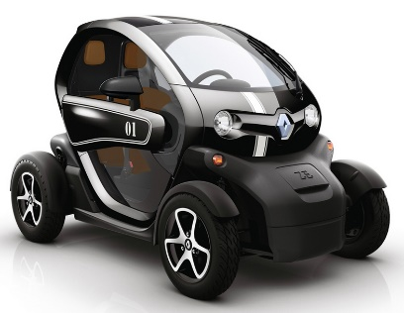 | 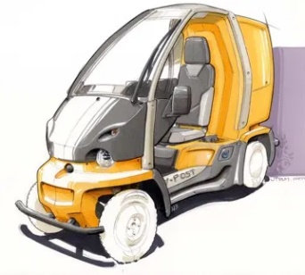
Type de véhicule | Electrique à batteries | Electrique à pile à combustible
Batteries | 130 kg | 65 kg
Réservoirs à hydrures | Non équipé | ....
Pile à combustible + système de refroidissement | Non équipé | 5,2 kg + 5,1 kg = 10,3 kg
Convertisseurs DC/AC | Equipements identiques | Equipements identiques
Convertisseur DC/DC | Non équipé | 1,8 kg
Total | 130 kg | 130 kg

La masse disponible pour les réservoirs à hydrures = 130 – 65 – 10,3 – 1,8 = 52,9 kg

Question 3.3 :
La masse disponible pour les réservoirs à hydrures étant de 52,9 kg, la masse de H₂ stockable est donc de : m_{H2} = 9 × 52,9 = 476,1 g
L’énergie stockée correspondante est donc de : E_{H2} = 33 × 0,4761 = 15,71 kW·h
Le rendement global des réservoirs à hydrures jusqu’aux roues étant de 0,32, l’énergie utile disponible vaut : Eu_{MobyPost} = 15,71 × 0,32 = 5 kW·h

Question 3.4 :
L’énergie utile disponible étant de 5 kW·h pour la PAC et 4,6 pour les batteries, son autonomie sera donc de 100 × 9,6 / 7,5 = 128 km.

Question 3.5 :
À partir de l’étude précédente, je peux conclure qu’à véhicules équivalents et pour les véhicules étudiés (véhicules légers), la technologie hydrogène présente une autonomie plus importante (25 % supérieure) à la technologie électrique à batteries.

La technologie à hydrogène offre donc les avantages :
- d’augmentation d’autonomie ;
  - de ne rejeter aucune émission polluante lors de son utilisation et d’être silencieuse (contrairement aux véhicules thermiques) ;
- d’avoir un temps de recharge réduit (contrairement aux véhicules électriques à batteries) ;
- d’utiliser potentiellement une source d’énergie produite localement.

PARTIE 4
Question 4.1
E_{solaire minimale} = 4,03 kW·h·m⁻² par jour en septembre
$${{\text{E}}_{\text{élec photovoltaïque}}\text{=} \text{E}\text{solaire minimale} \text{×} \text{S}\text{totale} \text{×} \text{Rendement} }_{}$$
${\text{E}}_{\text{élec photovoltaïque}}$= 4,03 × 9,8 × 0,204 = 8,05 kW·h par jour en septembre
Énergie produite = 8,05 × 0,70 = 5,635 kW·h
Question 4.2
Les besoins énergétiques sont tout juste couverts par les apports solaires (5,5 kW·h < 5,635 kW·h).
Le refuge ne peut pas faire face à un déficit d'ensoleillement car sa capacité de stockage énergétique est insuffisante. Il est donc nécessaire de l’augmenter en cas de déficit d’ensoleillement sur plusieurs jours consécutifs.

Question 4.3
Masse d’hydrogène stockée : 4,6 kg
Consommation de la PAC : 65 g/kW·h
E_{totale} = 4 ,6 / 65·10⁻³ = 70,76 kW·h
Question 4.4
Énergie totale disponible : 70,76 × 0,722 = 51 kW·h
Nombre de jours d’autonomie énergétique : 51 / 5,5 = 9,3 jours. L’objectif n’est pas tout à fait atteint.
Pour y parvenir, on pourrait ajouter un réservoir d’H₂, réduire la consommation ou améliorer les rendements des différents constituants.
CORRECTION AC
PARTIE A
Question A.1
Sur le DR2.1
Panneaux PV
Ombrière
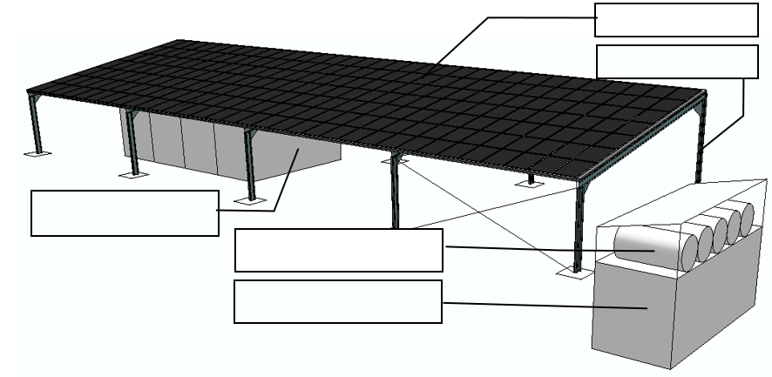
Salle de dialyse
Réservoirs d’hydrogène
Production d’énergie
Question A.2
Kamsar est en zone Am, il s’agit d’un climat tropical de mousson.
Ses caractéristiques sont une température moyenne mensuelle supérieure à 18 °C chaque mois, pas de saison hivernale, de fortes précipitations annuelles supérieures à 1500 mm mais irrégulières (mousson).
Question A.3
Pour se protéger de la chaleur on peut mettre en place un masque végétal, des brise-soleil orientables, une sur-ventilation nocturne, une ombrière.
L’ombrière a pour avantage de produire une ombre sur tout le bâtiment et donc d’éviter la surchauffe des murs (de faible inertie dans le cas de conteneurs).
Question A.4
Les mois de novembre et de mai ont les températures moyennes les plus élevées mais il fait chaud toute l’année, il y a peu de variation. Il est donc utile de protéger le bâtiment toute l’année.
Question A.5
Sur le DR2.2
 | 21 juin | 21 décembre
Lever du soleil | 6 h 45 | 7 h 15
Coucher du soleil | 19 h 15 | 18 h 40
Incidence (angle) solaire | 77 ° | 55 °

Question A.6
Le tracé donne 2 m de profondeur de surplomb. 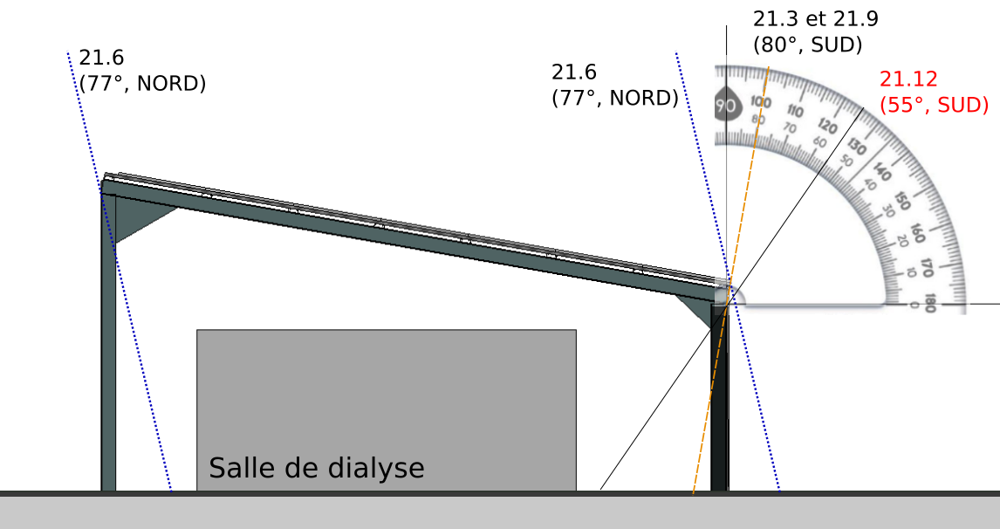
Question A.7
La hauteur de l’ombrière est de 3 m et l’angle d’incidence est de 55 ° au 21 décembre.
On a donc coté adjacent L_{s} (55 °) = 3 / tan (55 °) = 2,1 m

Question A.8
Sur le DR2.3
Date de la simulation | Numéro de l’image
21 mars et 21 septembre | 2
21 juin | 3
21 décembre | 1
On constate qu’à aucun moment de l’année la façade sud ni aucune autre n’est exposée au soleil donc l’ombrière est correctement positionnée.
PARTIE B
Question B.1
Les dimensions du panneau Tarka 120 VSMS sont 1685 × 1000 mm et sa masse est de 18,6 kg. On calcule la masse surfacique : 18,6 / (1,685 × 1) = 11,04 kg
En appliquant P = m × g on obtient un poids surfacique de 110,4 N·m⁻² soit 0,11 kN·m⁻²
La charge surfacique engendrée par les rails est 0,12 kN·m⁻².
Question B.2
Le bac acier pèse 8,95 kg.m⁻² ce qui représente 0,0895 kN·m⁻² ≈ 0.09 kN·m⁻²
Les poutres et traverses IPE 240 pèsent 31,3 kg·ml⁻¹ ce qui représente 0,313 kN·ml⁻¹
Les pannes IPE 160 pèsent 16,1 kg·ml⁻¹ ce qui représente 0,161 kN·ml⁻¹
Question B.3
S1 = 5 × 4,125 = 20,625 m²
S2 = 5 × 8,25 = 41,25 m²
Les poteaux P2, P3, P4, P7, P8, P9 sont ceux qui reprennent les charges les plus importantes.
Sur DR2.4
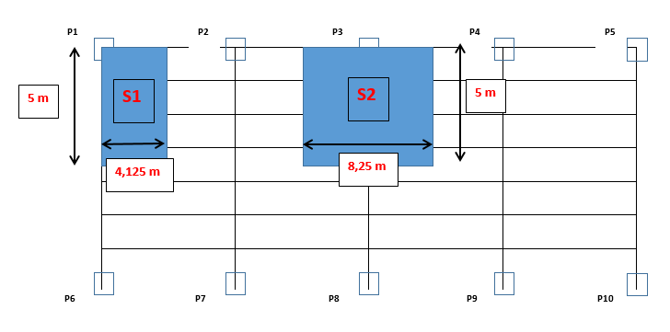
Question B.4
Longueur cumulées pannes IPE 160 = 4 × 8,25 = 33 ml
Longueur cumulées poteau IPE 240 = 1 × 4,76 = 4,76 ml
Longueur cumulées traverse IPE 240 = 1 × (10 $/$cos 9,98) / 2 = 5,07 ml
Question B.5
Voir DR2.4 ci-après
Question B.6
Voir DR2.4 ci-après
On trouve F = 120,64 kN
D’où S = F/ σ = 120640 / 0.1 = 1206400 mm²
Question B.7
V = 1,2064 × 1 = 1,2064 m³
Soit pour l’ensemble des poteaux : 12,064 m³
Question B.8
On pourrait essayer de réduire la dimension des IPE ; imaginer un scénario de maintenance par nacelle pour limiter les charges d’exploitation ; se passer d’un bac acier et poser directement les panneaux photovoltaïques sur une structure elle-même posée sur les pannes.

DR2.4
 | Poids surfacique (kN·m⁻²) | Surface (m²) | Poids linéique (kN·ml⁻¹) | Longueur (ml) | Total (kN)
Panneaux photovoltaïques | 0,11 | 41 |  |  | 4,1
Rails supportant les panneaux | 0,12 | 41 |  |  | 4,92
Bac acier | 0,09 | 41 |  |  | 3,69
Pannes IPE 160 |  |  | 0,16 | 33 | 5,28
Traverse IPE 240 |  |  | 0,31 | 5,07 | 1,57
Poteau IPE 240 |  |  | 0,31 | 4,76 | 1,47
Total Charges permanentes (G) |  |  |  |  | 21,03
Charges d’exploitations (Q) | 1,5 | 41 |  |  | 61,5
Cas de charges ELU :  F = 1,35 · G + 1,50 · Q |  |  |  |  | 120,64

